Vấn đáp màn "Gói của tôi"
URL: /customer/bookings?package=… · Servlet: MyBookingServlet · Service: MyBookingService · JSP: customer/my-bookings.jsp

Cách dùng tài liệu này
- Mỗi câu có "Chỉ vào" = số tròn cam trên hình. Nhìn hình, che phần Gợi ý trả lời, tự nói to rồi mới đọc.
- Trả lời theo khung: chỗ này ở JSP/jspf nào → biến gì → Service hàm nào, bước nào → DAO đọc bảng nào.
- Số dòng là của my-bookings.jsp nếu không ghi tên file khác. Dữ liệu trên hình là khách Đỗ Thị Mai, gói PT 2 Tháng (mã 11).
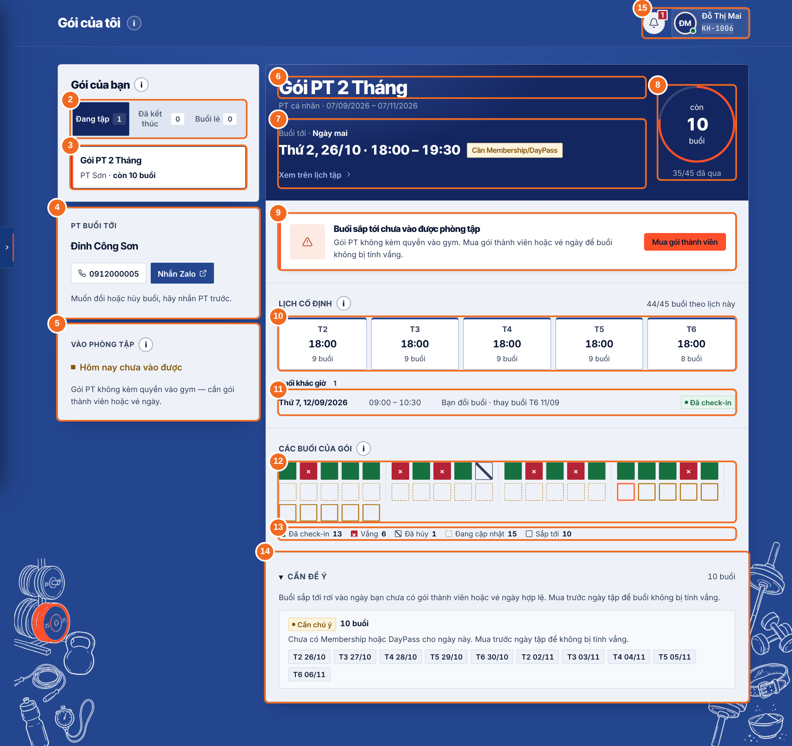
Hình 1 — Màn Gói của tôi (?package=11), đánh số ① – ⑮

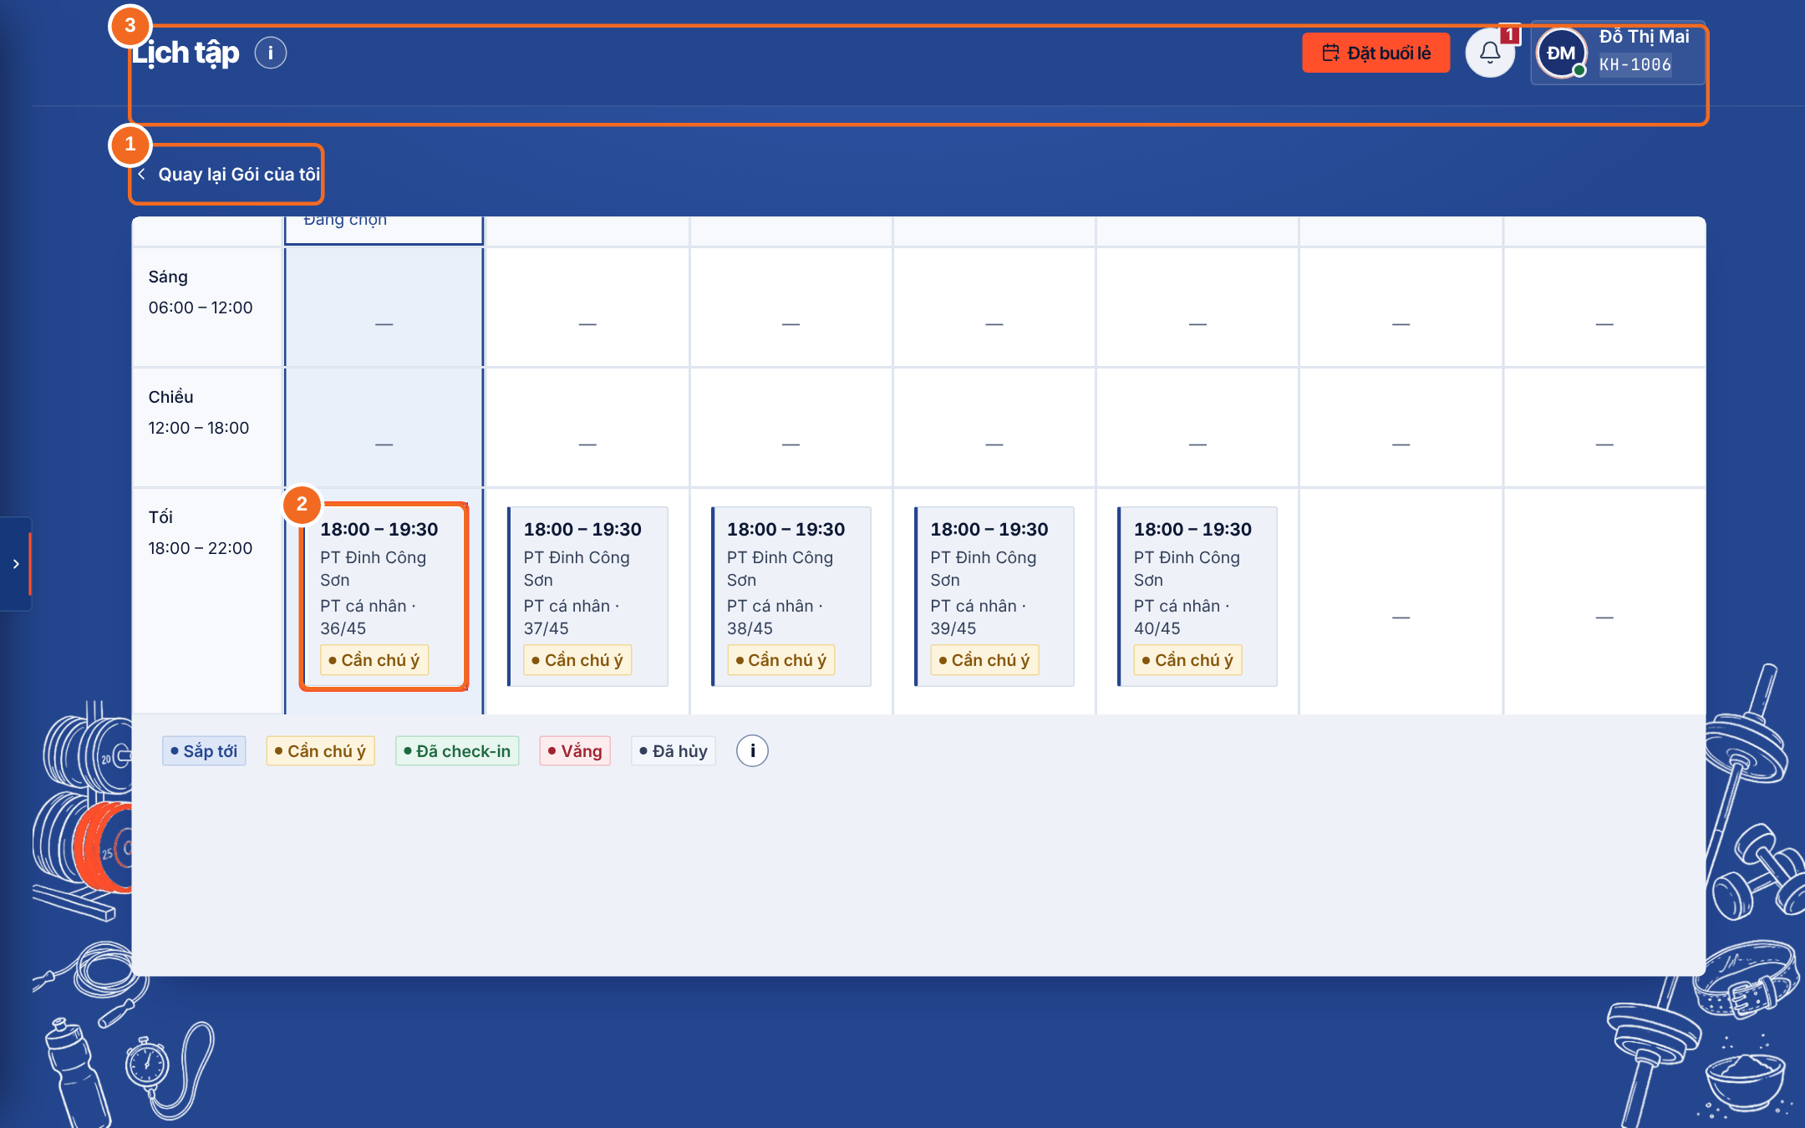
Hình 2 — Bấm 1 ô buổi → sang Lịch tập: ① nút quay lại, ② thẻ buổi được tô viền (openSession)
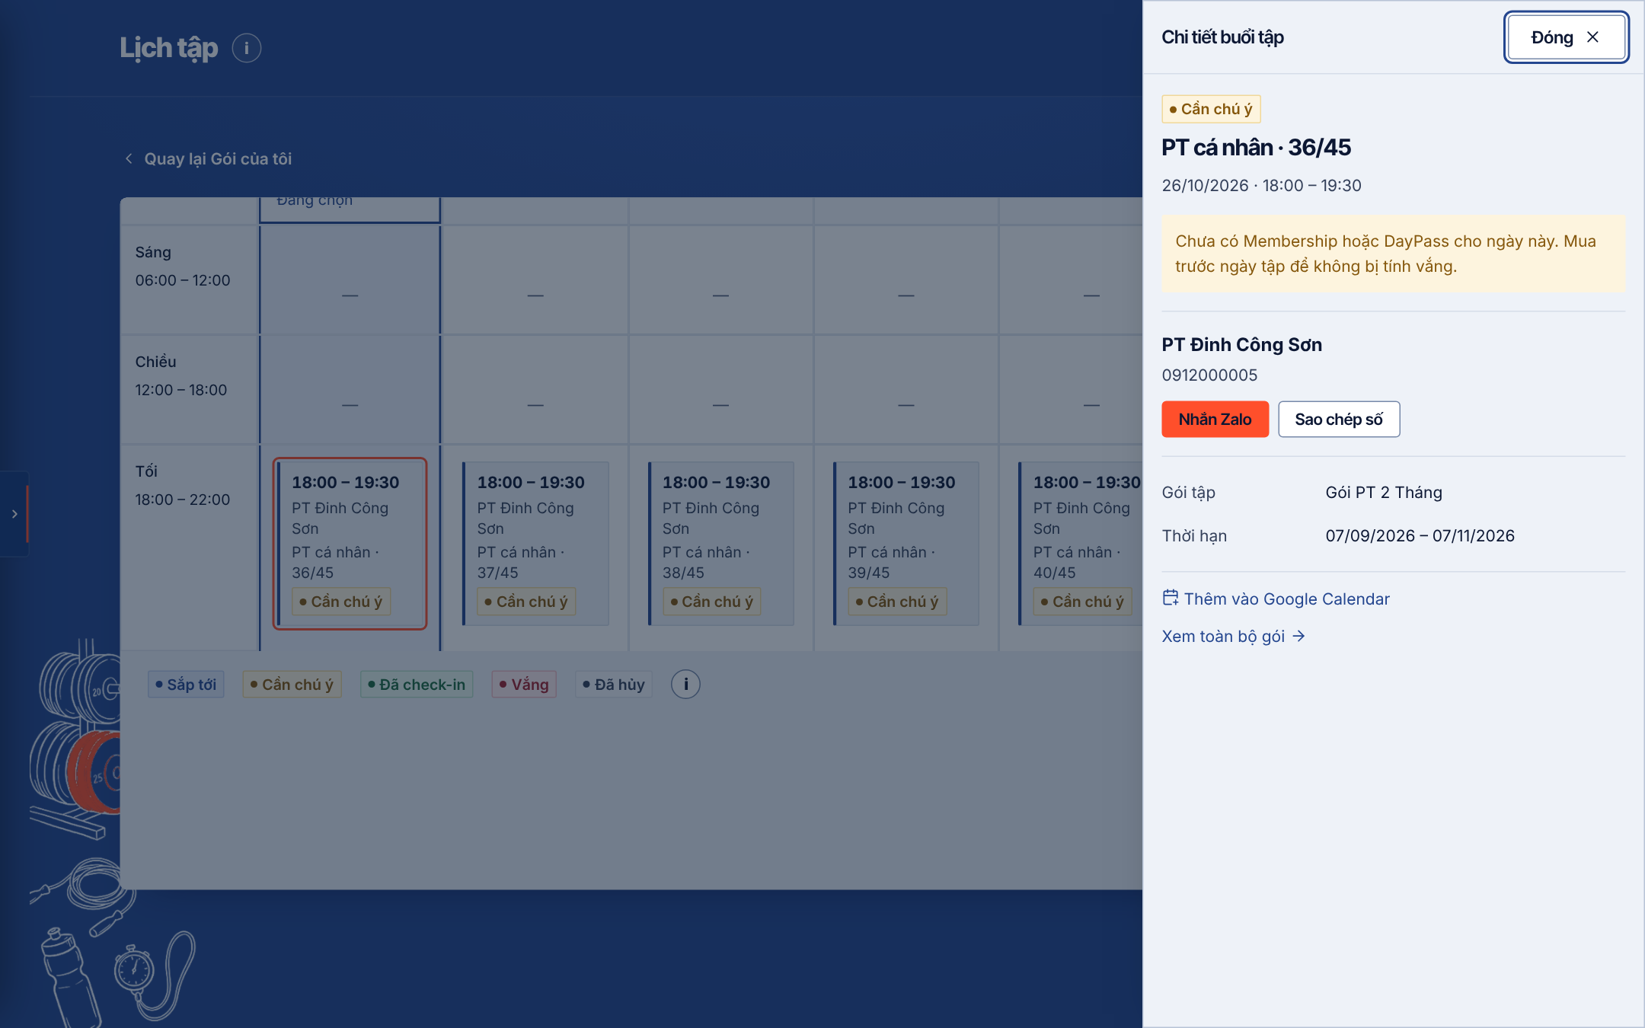
Hình 3 — Ngay sau đó JS tự mở hộp "Chi tiết buổi tập"

A. URL và bảo mật
Câu 1. URL của màn này là gì, Servlet nào xử lý?
Gợi ý trả lời: /customer/bookings?package=… — @WebServlet("/customer/bookings") → MyBookingServlet.doGet.
Câu 2. Tham số ?package= là gì? Ai gửi nó lên?
Chỉ vào: ③ và nút ‹ Quay lại (Hình 2 ①)
Gợi ý trả lời: Mã gói Subscriptions.SubscriptionId hoặc chữ "single". 4 link gửi: thẻ gói (_booking-package.jspf dòng 11), thẻ Buổi lẻ (dòng 151), "Xem toàn bộ gói" (_session-detail.jspf dòng 56), "Quay lại Gói của tôi" (my-pt-sessions.jsp dòng 78). Servlet đọc: String packageKey = request.getParameter("package").
Câu 3. Đổi ?package= sang mã gói của người khác thì xem được không?
Gợi ý trả lời: Không. Mã khách lấy từ accountId trong SESSION (findCustomerId), không từ URL. pickPackage chỉ tìm mã gói trong danh sách gói CỦA khách này; không thấy → rơi về gói mặc định. Không có câu SQL nào đọc theo mã trên URL.
Câu 4. Gõ ?package=abc hoặc bỏ hẳn ?package= thì sao?
Gợi ý trả lời: Không lỗi 500. pickPackage không khớp → mặc định: gói đang tập đầu tiên → gói đã kết thúc đầu tiên → nhóm buổi lẻ.
Câu 5. Chưa đăng nhập, hoặc đăng nhập bằng PT mà gõ URL này?
Gợi ý trả lời: AuthFilter (/*) chưa đăng nhập → redirect /login?returnUrl=… (đăng nhập xong quay lại đúng trang). CustomerAreaFilter (/customer/*) sai vai trò → 403.

B. Ai gọi ai
Câu 6. doGet gọi Service mấy lần?
Gợi ý trả lời: 2 lần, mỗi lần 1 Service: loadHeader → CustomerDashboardService.getDashboard (tên, mã khách, canUseGym); loadBookings → MyBookingService.getMyBookings (cả màn). Cuối cùng setPageInfo rồi forward my-bookings.jsp.
Câu 7. Kể 7 bước của getMyBookings.
Gợi ý trả lời: B1 findCustomerId · B2 findMyPackages → chia Đang tập / Đã kết thúc · B3 findSingleSessions + đếm buổi lẻ 30 ngày · B4 pickPackage + findSessionsOfPackage · B5 fillDisplay, countSessions, buildWatchList, groupByReason · B6 fillPackageDetail (lịch cố định, buổi khác giờ) hoặc orderSingles · B7 chooseCta + fillCounterInfo.
Câu 8. DAO lỗi (mất kết nối DB) thì màn hiện gì?
Gợi ý trả lời: Service bắt SQLException → MSG04 → Servlet đặt "bookingError" → JSP dòng 81–84 hiện hộp "Chưa tải được gói tập" + nút Tải lại. Không hiện màn trống giả.

C. Chỉ vào màn (Hình 1)
Câu 9. Số trên 3 tab lấy từ đâu?
Chỉ vào: ②
Gợi ý trả lời: "Đang tập 1" = fn:length(booking.activePackages); "Đã kết thúc 0" = fn:length(booking.endedPackages) — 2 list do DAO findMyPackages đọc, Service chia theo Subscriptions.Status = Active. "Buổi lẻ" = booking.singleSessionCount, Service đếm singles.size().
Câu 10. "còn 10 buổi" tính ở đâu?
Chỉ vào: ③ và ⑧
Gợi ý trả lời: JSP tự trừ: left = totalSessions − pastSessions. totalSessions ← Subscriptions.GeneratedSessionCount; pastSessions ← câu đếm con trong findMyPackages (buổi có TimeSlots.SlotDate < hôm nay). Hai field nằm trong DTO con MyPtPackageView, không phải MyBookingView.
Câu 11. Tên "Gói PT 2 Tháng" lấy từ bảng nào? Sao không lấy bảng Packages?
Chỉ vào: ⑥
Gợi ý trả lời: Orders.PackageNameSnapshot — tên CHỤP LẠI lúc mua. Gói bị đổi tên sau này thì khách vẫn thấy đúng tên đã mua.
Câu 12. "Buổi tới" được chọn thế nào? Chữ "Ngày mai" ở đâu ra?
Chỉ vào: ⑦
Gợi ý trả lời: Service B5 countSessions: buổi Scheduled ĐẦU TIÊN chưa kết thúc → focusSession. daysUntilFocus = số ngày từ hôm nay tới ngày tập; 0 → "Hôm nay", 1 → "Ngày mai" (dòng 251).
Câu 13. Nhãn vàng "Cần Membership/DayPass" vì sao hiện?
Chỉ vào: ⑦
Gợi ý trả lời: fillDisplay → buildGymWarning: ngày tập không có Membership/DayPass phủ (hasGymPass) hoặc đang bảo lưu (isFrozen) — bảng Subscriptions + FreezeRecords. Gói PT không kèm quyền vào gym.
Câu 14. Khối PT ghi "PT BUỔI TỚI" — sao không lấy PT của gói?
Chỉ vào: ④
Gợi ý trả lời: Có buổi tới thì lấy PT của buổi đó (f.ptName) vì có thể là PT dạy thay (chuyển PT); không có buổi tới mới lấy PT của gói (sp.ptName). Nút Zalo = ZaloUtil.toUrl(SĐT).
Câu 15. "Hôm nay chưa vào được" lấy ở đâu?
Chỉ vào: ⑤
Gợi ý trả lời: dashboard.canUseGym ← CustomerDashboardDAO.canUseGymToday: có Membership/DayPass Active phủ hôm nay không.
Câu 16. Hộp lời mời chọn nội dung thế nào? Có thể hiện 2 hộp không?
Chỉ vào: ⑨
Gợi ý trả lời: Tối đa 1. chooseCta xét theo thứ tự: thiếu membership → buyMembership; đang xem buổi lẻ ≥3 buổi/30 ngày → ptPackage; gói đã kết thúc → rejoin; còn ≤3 buổi hoặc ≤14 ngày → renewAtCounter. JSP so cta eq '…' (chuỗi phải khớp hằng số MyBookingService dòng 62–65).
Câu 17. Sao hộp này không có số hotline?
Chỉ vào: ⑨
Gợi ý trả lời: cta = buyMembership là mua online. fillCounterInfo chỉ điền hotline + giờ mở cửa khi lời mời bảo ra quầy (renewAtCounter, rejoin, ptPackage); JSP nhánh buyMembership chỉ vẽ nút "Mua gói thành viên".
Câu 18. Lịch cố định T2–T6 tính thế nào?
Chỉ vào: ⑩
Gợi ý trả lời: Service applyWeekTemplate (B1 của fillPackageDetail, ở B6 getMyBookings): đếm số buổi theo (thứ, giờ bắt đầu); mỗi thứ lấy giờ có nhiều buổi nhất nếu chiếm ≥50% và ≥2 buổi; giờ xuất hiện ở nhiều thứ nhất là giờ chính. DB không gom nhóm, chỉ trả danh sách buổi.
Câu 19. "44/45 buổi theo lịch này" là gì?
Chỉ vào: ⑩
Gợi ý trả lời: templateCount / totalCount: số buổi rơi đúng giờ cố định của thứ đó / tổng số buổi.
Câu 20. "Buổi khác giờ" và câu "Bạn đổi buổi · thay buổi T6 11/09" lấy ở đâu?
Chỉ vào: ⑪
Gợi ý trả lời: Buổi không khớp giờ cố định → offPattern. Câu lý do: fillPackageDetail B2 gọi MyBookingDAO.findMoves (bảng SessionMoveLogs) → moveNote dịch MoveType (CustomerSwap → "Bạn đổi buổi"…). Không có log → "Xếp giờ khác từ đầu vì khung cố định ngày đó đã kín".
Câu 21. Màu các ô vuông, ô viền cam, vạch ngăn tuần do đâu?
Chỉ vào: ⑫
Gợi ý trả lời: Màu: CSS đọc data-status (= s.statusKey do applyStatus gán). Ô viền cam: class is-next khi s.sessionId = booking.focusSessionId (buổi tới). Vạch tuần: markWeeks đặt s.firstOfWeek → JSP in <span class="booking-dot-week">.
Câu 22. Chú thích "Đã check-in 13 · Vắng 6 …" đếm ở đâu? Sao có loại không hiện?
Chỉ vào: ⑬
Gợi ý trả lời: Service countSessions đếm theo statusKey. JSP dòng 447–451 mỗi loại có <c:if … gt 0> nên loại bằng 0 không hiện.
Câu 23. Mục "Cần để ý" gồm những buổi nào? Mở/đóng bằng gì?
Chỉ vào: ⑭
Gợi ý trả lời: buildWatchList: buổi sắp tới có statusKey = warn VÀ noGymPass (thiếu gói, không tính bảo lưu / ngày phòng nghỉ). groupByReason gom theo lý do → _booking-groups.jspf (nhúng dòng 504). Mở/đóng bằng thẻ <details> của HTML, không JS.
Câu 24. Tên + mã khách góc phải nằm ở file nào?
Chỉ vào: ⑮
Gợi ý trả lời: _schedule-header.jspf (nhúng ở dòng 76), đọc dashboard.fullName, dashboard.customerCode ← Persons, Customers. File này dùng chung với màn Lịch tập.

D. JSP và jspf
Câu 25. Thẻ gói ③ nằm ở file nào? Biến p ở đâu ra?
Chỉ vào: ③
Gợi ý trả lời: _booking-package.jspf, nhúng ở dòng 134 (tab Đang tập) và 142 (tab Đã kết thúc). p do JSP cha tạo: <c:forEach var="p" items="${booking.activePackages}"> — jspf dùng được biến của cha.
Câu 26. Biến sp là gì? Vì sao không thấy field packageName trong MyBookingView?
Chỉ vào: ⑥
Gợi ý trả lời: Dòng 46 <c:set var="sp" value="${booking.selectedPackage}"/>. selectedPackage có kiểu MyPtPackageView (DTO con) — packageName, totalSessions… nằm trong DTO con đó.
Câu 27. JSP chạy ở đâu? Trình duyệt có thấy <c:if> không?
Gợi ý trả lời: Chạy ở server; in xong HTML mới gửi. Nhánh <c:choose> không khớp thì HTML của nó không hề có trong trang.
Câu 28. Khi nào tách 1 đoạn ra jspf?
Gợi ý trả lời: Khi đoạn đó lặp trong vòng lặp hoặc dùng chung nhiều màn: thẻ gói (2 tab), nhóm Cần để ý, topbar (2 màn).

E. JS và chuyển màn (Hình 2, Hình 3)
Câu 29. Bấm tab "Đã kết thúc" có gọi server không?
Chỉ vào: ②
Gợi ý trả lời: Không. common.js bindTabs: đổi aria-selected + bỏ/thêm hidden cho panel cùng tên data-tab. JS không biết chữ active/ended/single, chỉ lặp mọi nút data-tab. Tab mở sẵn lúc vào trang do JSP (biến openTab dòng 56).
Câu 30. Rê chuột lên 1 ô vuông thấy "Buổi 12/45 · 26/10/2026 · Sắp tới" — JS làm à?
Chỉ vào: ⑫
Gợi ý trả lời: Không. Thuộc tính title="…" của thẻ <a> (dòng 441), trình duyệt tự hiện; chữ do JSP in sẵn.
Câu 31. Bấm 1 ô vuông sang Lịch tập — URL gồm những gì?
Chỉ vào: ⑫ → Hình 2
Gợi ý trả lời: Ô là link <a href>; href ghép bằng <c:url> dòng 432–437: /customer/pt-sessions?view=week&backPackage=11&date=2026-10-26&openSession=107.
Câu 32. Ai mở đúng tuần? Ai tô viền và mở hộp chi tiết?
Chỉ vào: Hình 2 ②, Hình 3
Gợi ý trả lời: Đúng tuần: MyPtSessionServlet.readViewDate đọc date → getWeek. Tô viền + mở hộp: JS openFocusSession đọc <main data-open-session="107"> → tìm thẻ → is-focus, cuộn tới → summary.click() → openSessionDrawer chép [data-session-content] (chi tiết in sẵn, đang ẩn) vào <dialog> → showModal(). Không gọi server thêm.
Câu 33. "‹ Quay lại Gói của tôi" sao về đúng gói 11?
Chỉ vào: Hình 2 ①
Gợi ý trả lời: Link sang Lịch tập mang ?backPackage=11 → Servlet readLinkParams đặt backPackageKey → my-pt-sessions.jsp dòng 78 in /customer/bookings?package=11.
Câu 34. Sửa ?openSession= thành buổi của người khác?
Gợi ý trả lời: Lịch chỉ có buổi của chính khách (lấy theo session) → JS không tìm thấy thẻ → bỏ qua. Không lộ dữ liệu.
Câu 35. Nút (i) mở hộp hướng dẫn bằng gì?
Gợi ý trả lời: common.js bindHintBoxes: chữ hướng dẫn in sẵn trong .pt-info-popover; JS chỉ tính vị trí, mở/đóng (bấm, Esc, bấm ngoài).

F. Muốn sửa thì đụng file nào
Câu 36. Đổi ngưỡng gợi ý mua gói PT thành 5 buổi trong 60 ngày?
Gợi ý trả lời: MyBookingService: SINGLE_SUGGEST_COUNT = 5, SINGLE_SUGGEST_DAYS = 60. Nhớ sửa câu "trong 30 ngày" ở JSP dòng 338.
Câu 37. Nhắc gia hạn khi còn ≤ 5 buổi?
Gợi ý trả lời: MyBookingService: RENEW_SESSIONS_LEFT = 5.
Câu 38. Đổi giờ mở cửa hiện trong lời mời?
Gợi ý trả lời: Không sửa code: đổi P-19 trong bảng SystemConfigs.
Câu 39. Thêm tab thứ 4 ở cột trái?
Gợi ý trả lời: Chỉ JSP: thêm <button data-tab="x"> + <div data-tab-panel="x">. bindTabs không cần sửa.
Câu 40. Hiện tên người tập cùng (gói đôi) trên thẻ gói?
Chỉ vào: ③
Gợi ý trả lời: Chỉ _booking-package.jspf: thêm ${p.partnerName} — Service fillPackage đã điền sẵn.
Câu 41. Muốn báo "Không tìm thấy gói" khi ?package= sai?
Gợi ý trả lời: MyBookingService.pickPackage + thêm field vào MyBookingView + 1 dòng JSP. Hiện tại cố ý im lặng rơi về gói mặc định để không lộ mã gói có tồn tại hay không.

